Конспект по теме «Литосфера»
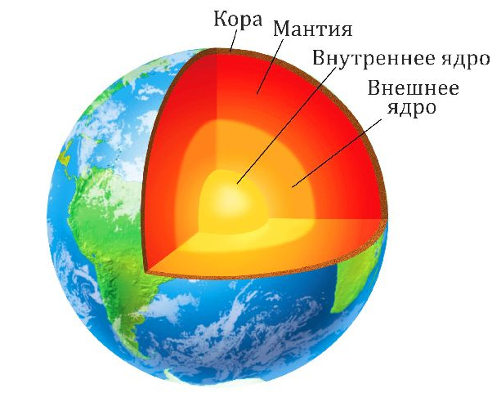
Литосфера – это твёрдая оболочка Земли, состоящая из коры и верхней части мантии. Толщина литосферы — от нескольких километров под океанами до 100–200 км под материками.
Строение Земли (внутри)
- Ядро — самое горячее, в центре Земли (температура до 6000 °C).
- Мантия — огромный слой между ядром и корой (вещество горячее и вязкое).
- Земная кора — тонкий твёрдый слой, на котором мы живём.
Земная кора не цельная — она разбита на огромные блоки — литосферные плиты. Они медленно движутся (несколько сантиметров в год).
- Когда плиты сталкиваются — образуются горы и происходят землетрясения.
- Когда расходятся — появляются разломы, извергаются вулканы.
- Крупные плиты: Тихоокеанская, Евразийская, Африканская, Северо-Американская и другие.
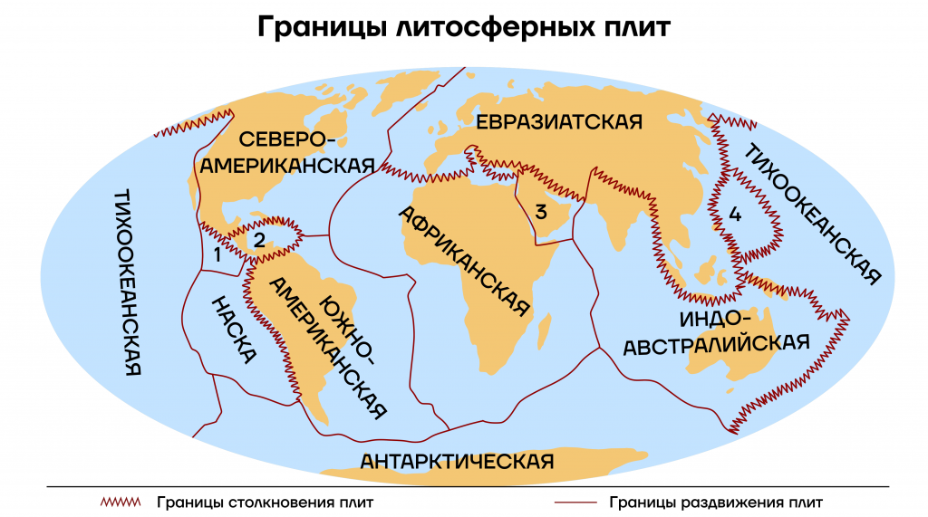
Землетрясение — это резкие колебания земной поверхности. Они происходят, когда литосферные плиты сталкиваются или трутся друг о друга, и в коре накапливается напряжение, которое внезапно «разряжается».
- Место, где происходит разрыв, называется очагом (он под землёй).
- Точка на поверхности над очагом — эпицентр (там трясёт сильнее всего).
- Силу измеряют по шкале Рихтера (в баллах).
- Опасны обрушением зданий, оползнями, цунами.
- Самые частые зоны — Тихоокеанское «огненное кольцо», где много плит и вулканов.
Вулкан — это гора с кратером, через которое из глубин Земли выходит магма. На поверхности магма становится лавой, а вместе с ней вылетают пепел, газы и камни.
- Вулкан состоит из очага (глубоко под землёй), жерла (канал) и кратера (выход наверху).
- Действующие вулканы извергаются время от времени, потухшие — уже не извергаются.
- Извержение может быть спокойным (лава стекает) или взрывным (пепел, взрыв).
- Вулканы часто находятся на границах плит, но бывают и другие «горячие точки» (например, Гавайи).

